Persbericht 11-03-2019

Fietsstad Amsterdam
Tentoonstelling in Stadsarchief Amsterdam
5 april – 30 juni

Het lijkt of prettig fietsen in Amsterdam altijd een vanzelfsprekendheid is geweest. Maar niets is minder waar. De fietsvriendelijkheid van Amsterdam kwam met de snelle opkomst van de auto in de jaren 60 en 70 lelijk in de verdrukking. Amsterdammers komen in protest en met de komst van de Fietsersbond werd het pleiten voor veilig fietsen en een leefbare stad gestructureerd. Door vruchtbare samenwerking tussen gemeente, bewoners, de Fietsersbond en andere actiegroepen heeft de stad stap voor stap ruimte gemaakt voor de fiets. Ruim veertig jaar fietsbeleid heeft de stad onherkenbaar veranderd en verbeterd en Amsterdam blijft zich ontwikkelen. De tentoonstelling Fietsstad Amsterdam toont met een groot aantal foto’s de uitdagingen, mijlpalen en de toekomst van wat Amsterdam tot voorbeeld heeft gemaakt van duurzame mobiliteit en leefbaarheid voor steden over de hele wereld.

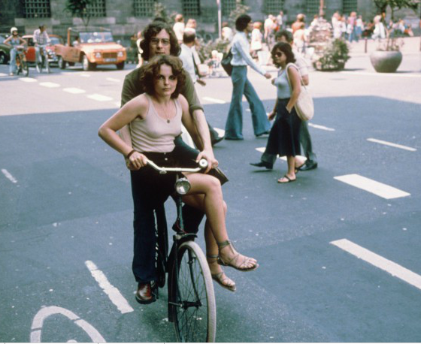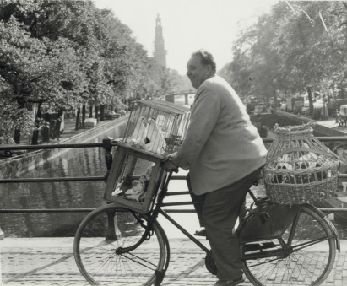

Afdeling Amsterdam van de Fietsersbond stond aan de wieg van het fietsbeleid van Amsterdam. Door acties, initiatieven en samenwerking werd de basis gelegd voor de fietsstad van vandaag. De stad koos voor een beleid waarin de fiets een volwaardige plek kreeg. Door de fiets kon de auto teruggedrongen worden en werd Amsterdam een aantrekkelijke, levendige en bereikbare stad. De tentoonstelling en het boek Fietsstad Amsterdam besteden aandacht aan de verworvenheden die Amsterdam zo fietsbaar maken, maar ook aan de tegenslagen en tegenkrachten. Uiteraard komt ook de geruchtmakende slag om de onderdoorgang van het Rijksmuseum aan de orde en wordt een blik vooruit geworpen naar de komende halve eeuw waarin Amsterdam als ‘fietslaboratorium’ kan bijdragen aan de aanpak van mondiale stedelijke vraagstukken.

Fietsersbond
Fietsersbond (afdeling) Amsterdam is al meer dan veertig jaar nauw betrokken bij het realiseren van Fietsstad Amsterdam. Het archief van de bond bevat heel veel materiaal dat samen een uitgebreid beeld geeft van hoe Amsterdam tot fietsstad is gemaakt. Vele nota’s, rapporten, brieven, onderzoeken en actie materiaal van de bond zelf, maar ook een unieke verzameling van stukken van de gemeente en andere partijen over fiets-inclusief beleid -voorzieningen. Het archief van de Fietsersbond wordt opgenomen in het Stadsarchief.

Participatie
Een groot aantal Amsterdammers en bezoekers van de stad gebruiken de fiets om zich te bewegen door de stad. In de tentoonstelling worden verschillende vragen voorgelegd aan de bezoekers . Aan het einde van de tentoonstelling is er de mogelijkheid om antwoorden te geven op deze vragen. Voor wie zijn of haar ervaringen met de fietsstad Amsterdam en zijn collega-fietsers wil geven in de vorm van een enquête. De antwoorden worden benut om inzicht te krijgen in de ervaring van de Amsterdamse fietser.

Boek
Tegelijk met de tentoonstelling komt het boek Fietsstad Amsterdam uit. Hierin beschrijft auteur Fred Feddes (ism fietsbeleidsdeskundige Marjolein de Lange) de geschiedenis van het verkeer in Amsterdam van globaal de afgelopen 50 jaar met de hoofdrol van de fiets daarin.
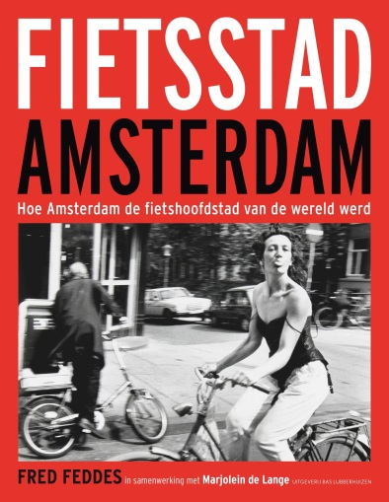

Tentoonstelling Fietsstad Amsterdam, 5 april – 30 juni maart - 21 april 2019, Kofferkluizen Stadsarchief Amsterdam. Toegang gratis.

Beeldmateriaal en aanvullende informatie: https://www.amsterdam.nl/stadsarchief/pers/
Meer informatie:
Frank Driessen, marketing en communicatie Stadsarchief: frank.driessen@amsterdam.nl, 06-5115 7024.

Stadsarchief Amsterdam
Vijzelstraat 32. Openingstijden dinsdag t/m vrijdag 10 - 17 uur, zaterdag en zondag van 12 - 17 uur. www.amsterdam.nl/stadsarchief

